프로젝트 메뉴얼 및 실행 예시

2017110499 통계학과 장문주

**<프로그램 메뉴얼>**

① 프로그램 실행 시 로그인, 회원가입, 종료 선택창이 나타난다.

② 회원이 아닌 경우 ‘2’를 입력해 회원가입을 한다.

회원인 경우 ‘1’을 입력해 로그인을 한다.

‘3’을 입력할 경우 프로그램이 종료된다.

③ 회원가입의 경우 이름과 아이디, 비밀번호, 프로필 설명을 입력받으며 중복 아이디는 사용할 수 없고, 성공적으로 가입한 경우 초기화면으로 돌아가 로그인을 선택한다.

④ 회원가입을 위해 입력한 아이디와 비밀번호를 입력하면 로그인이 수행되며, 타임라인 목록에서 최신 게시일자 순으로 글이 순차적으로 게시된다.

하나의 타임라인 글은 다음과 같이 구성되어 있다.

(1) 고유번호 (2) 제목 (3) 작성자 (4) 작성날짜 (5) 작성 내용 (6) 태그 (7) 좋아요 수 (8) 댓글

⑤ 로그인 상태에서는 내 메뉴를 통해 명령을 수행할 수 있으며, 그 항목은 다음과 같다.

(1) 타임라인 글 작성

(2) 타임라인 글 삭제

(3) 좋아요 추가

(4) 댓글 입력

(5) 다른 회원정보 보기

(6) 회원정보 수정

(7) 로그아웃

(8) 회원탈퇴

**<실행 예시>**

1. 클래스 및 속성 지정

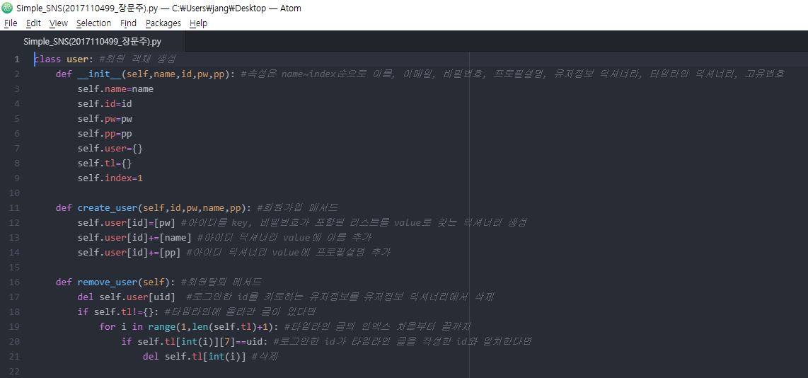

2. 초기값 지정 및 초기 화면 구현

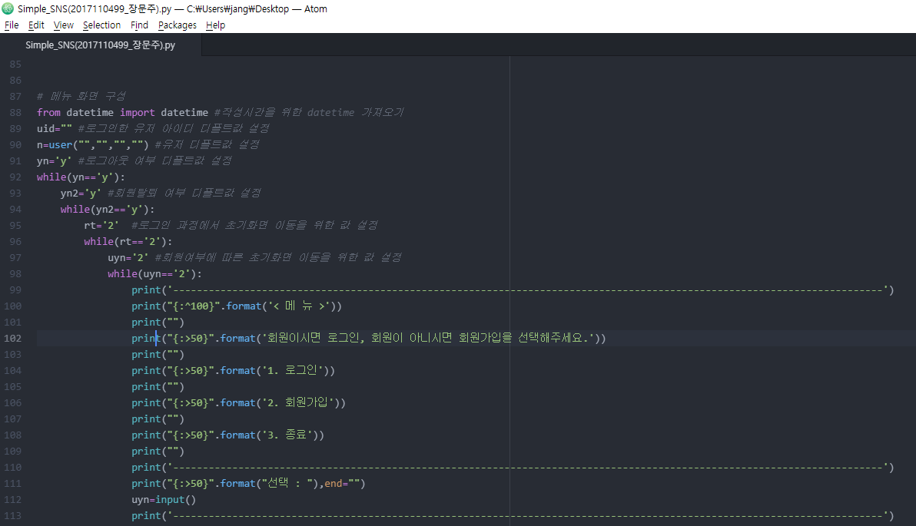

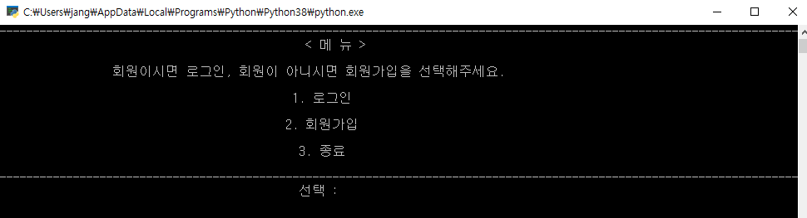

3. 회원가입 구현

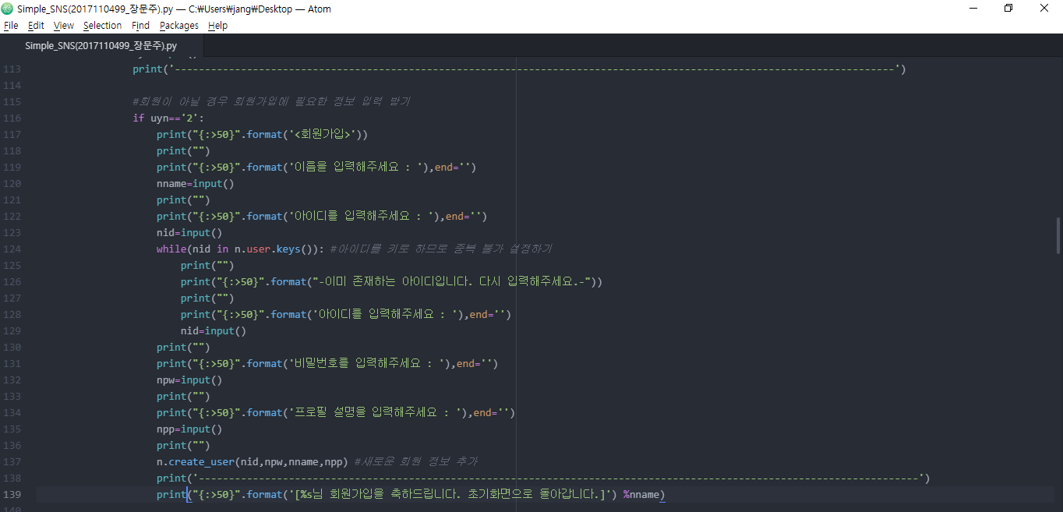

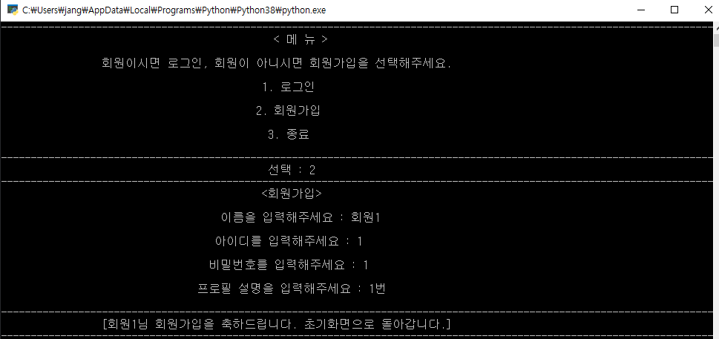

=> 이름, 아이디, 비밀번호, 프로필 설명을 입력 받아 회원가입 후 초기화면으로 돌아감

4. 로그인 및 메인 화면과 명령 선택 메뉴 구현

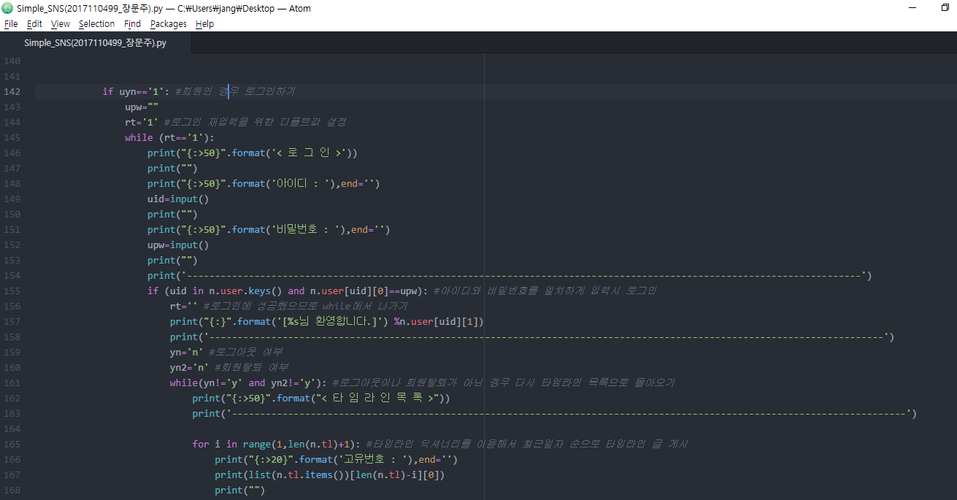

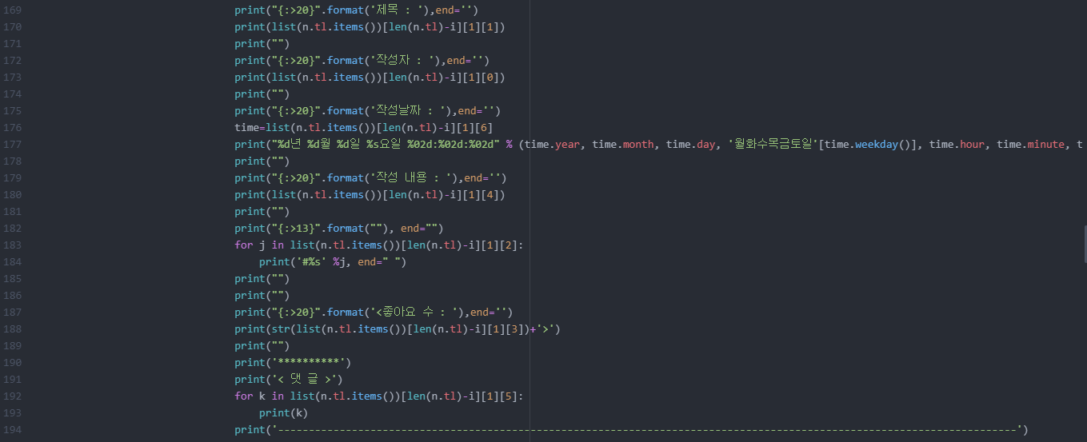

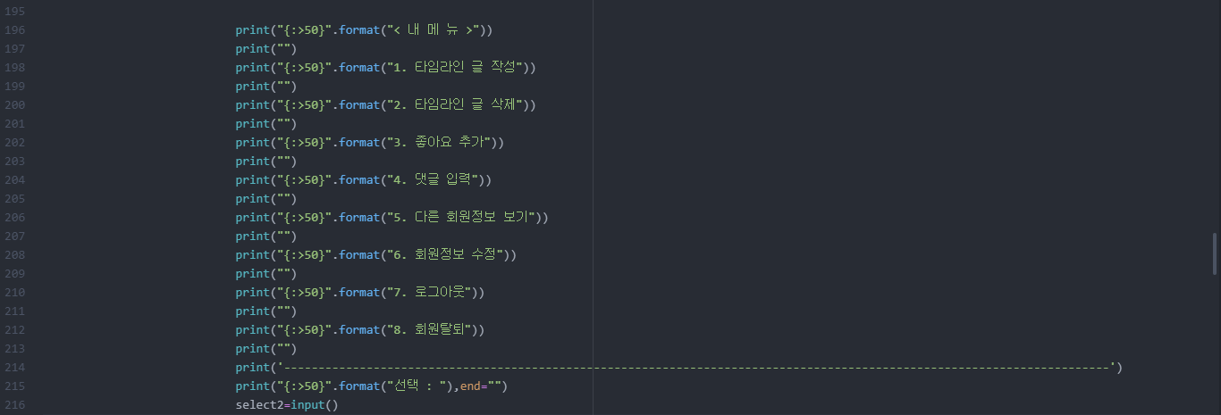

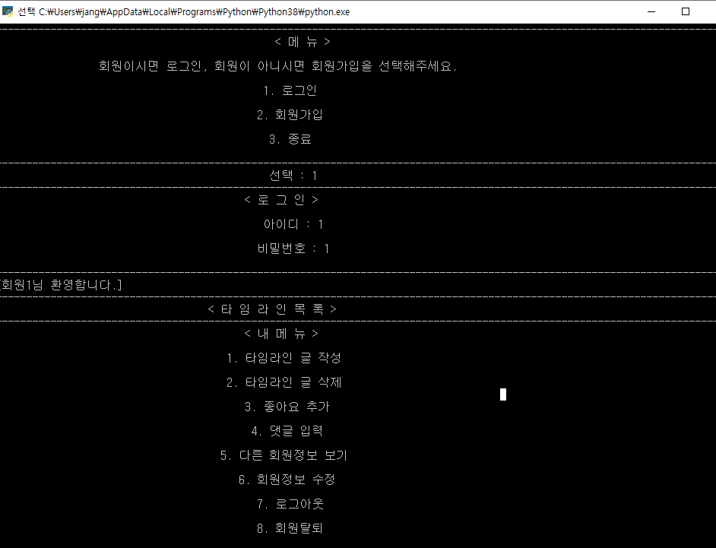

=>아이디와 비밀번호가 회원가입한 것과 일치할 경우 로그인 및 타임라인 목록, 내 메뉴 구현

5. 타임라인 글 작성 구현

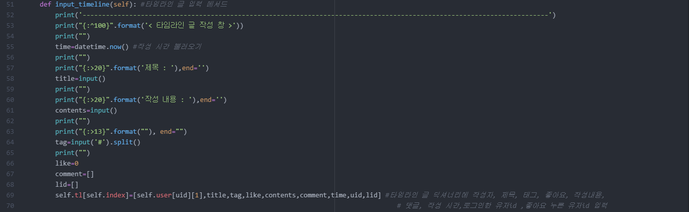

~~선택에서 1 입력 시 타임라인 글 작성 실행~~



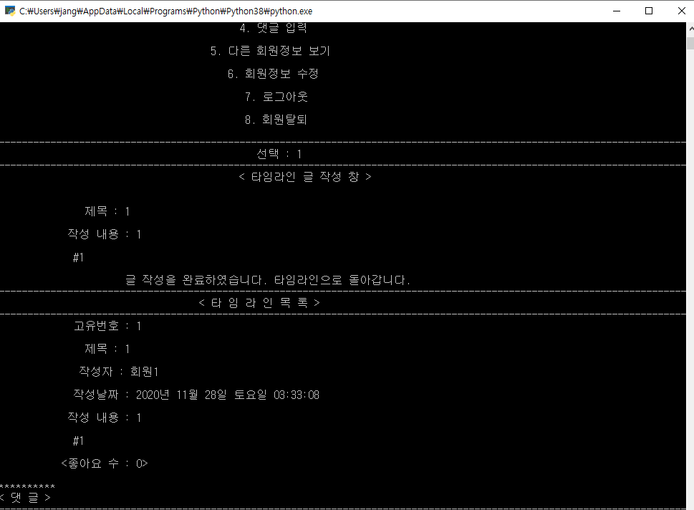

=> 1 선택 후 작성 창에서 제목과 작성 내용, 태그 내용을 입력 받아 타임라인 글 게시

6. 타임라인 글 삭제 구현



선택에서 2 입력 시 타임라인 글 삭제 실행

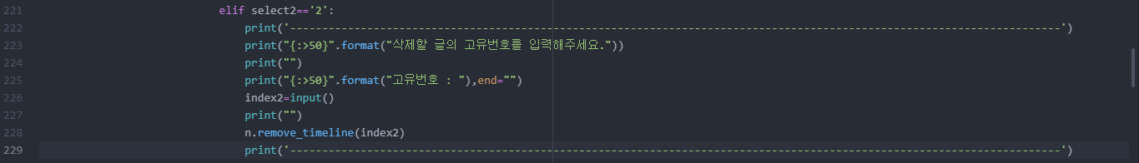

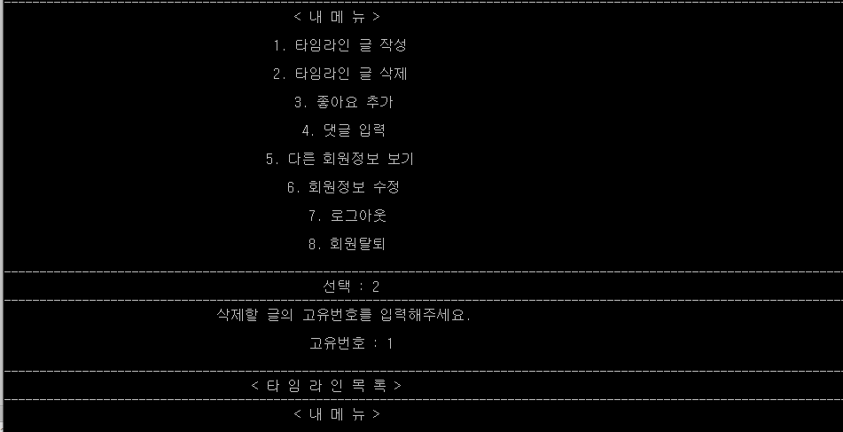

=> 2 선택 후 삭제할 타임라인 글의 고유번호를 입력 받아 삭제

7. 좋아요 구현



선택에서 3 입력 시 좋아요 누르기 실행

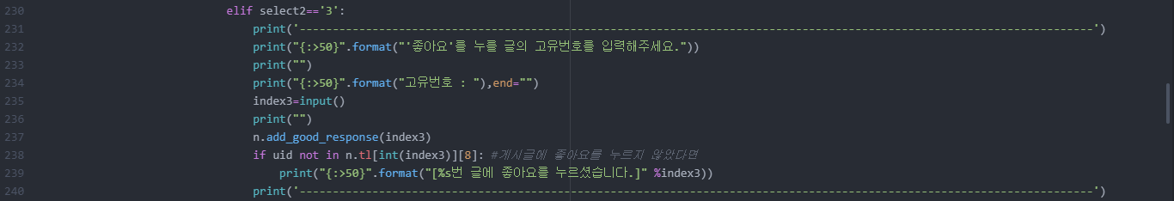

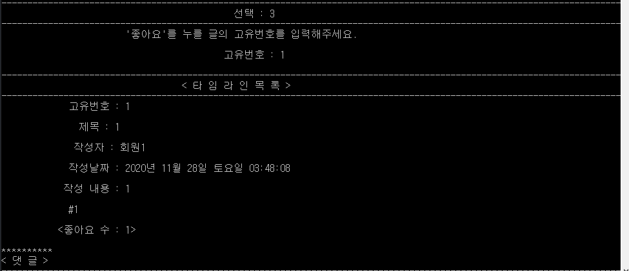

=> 3 선택 후 좋아요 누를 타임라인 글의 고유번호를 입력 받아 실행

8. 댓글 입력 구현



~~선택에서 4 입력 시 댓글 입력 실행~~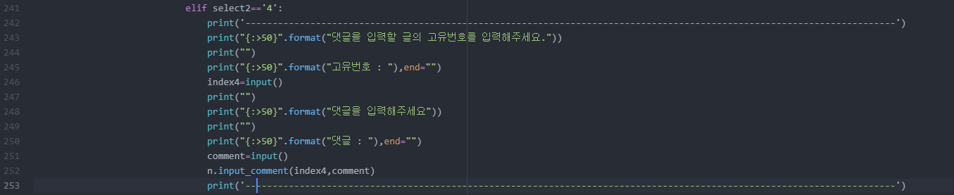

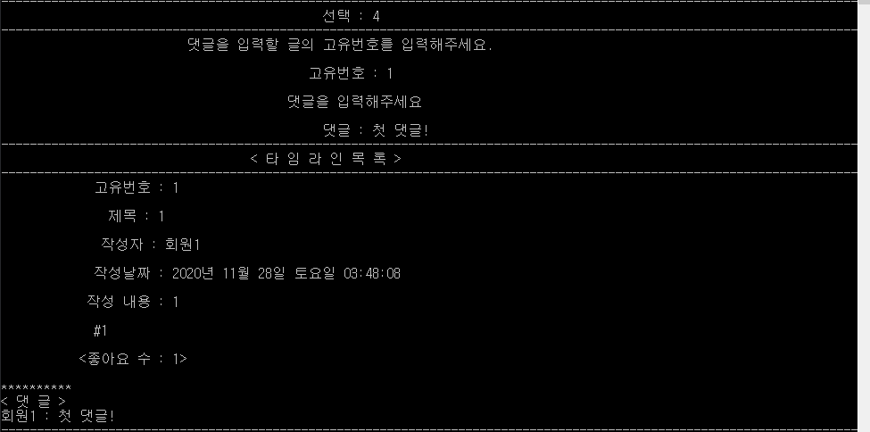

=> 4 선택 후 댓글을 입력할 타임라인 글의 고유번호와 댓글 내용을 입력 받아 실행

9. 다른 회원 정보 열람 구현

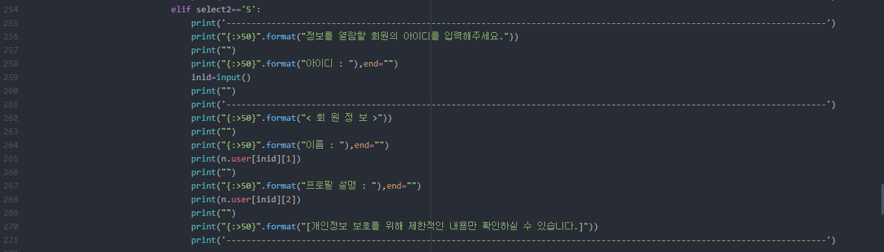

~~선택에서 5 입력 시 다른 회원 정보 열람 실행~~

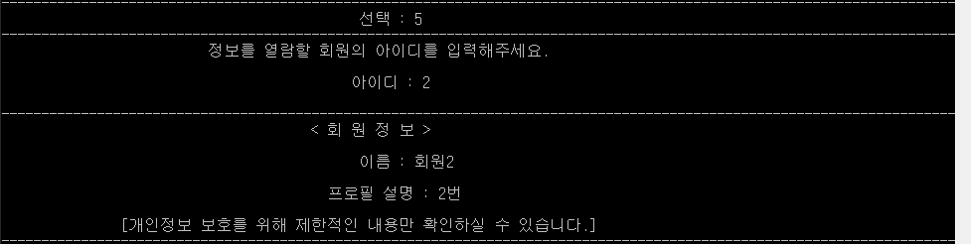

=> 5 선택 후 조회할 회원이 아이디를 입력 받아 실행

10. 회원 정보 수정 구현

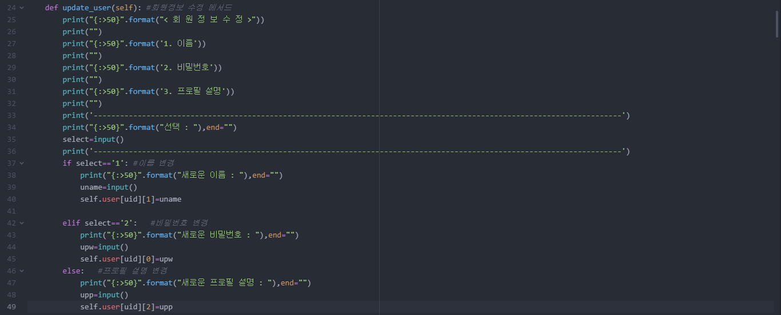

~~선택에서 6 입력 시 회원 정보 수정 실행~~

~~=> 로그인한 회원 정보 중 이름, 비밀번호, 프로필 설명 중 수정할 항목번호 입력 후 선택 변경~~





~~이름 변경 전~~



~~6 선택 후 다시 1. 이름을 선택해 새로운 이름을 입력 받고 변경~~



이름 변경 후

11. 로그아웃 구현

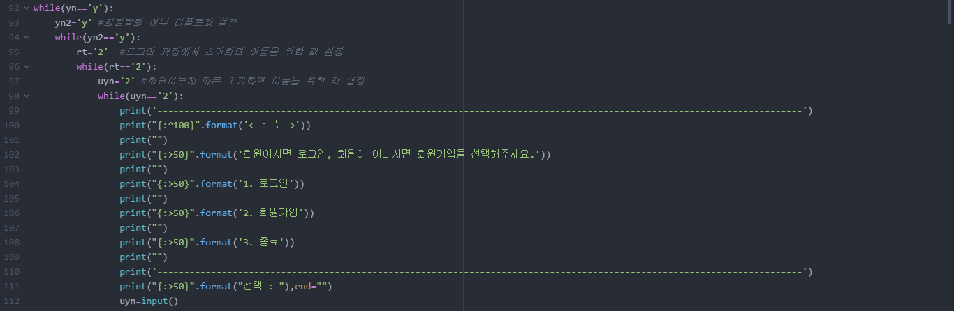

~~선택에서 7 입력 시 로그아웃 실행~~

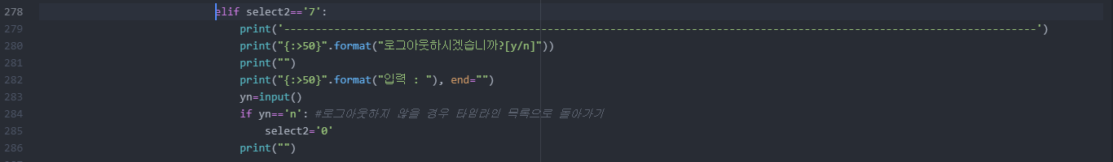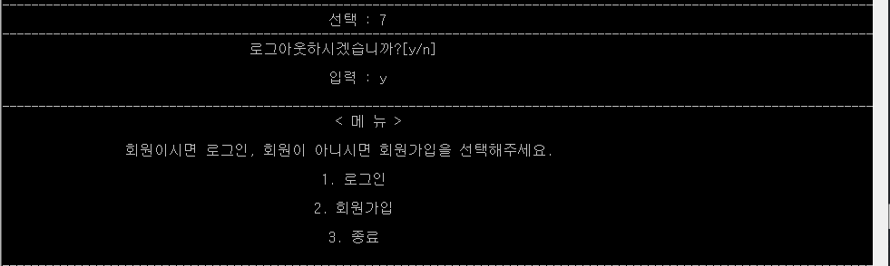

=>7 입력 시 로그아웃 여부를 재확인하고, y 입력시 로그아웃

초기화면 코드 while문을 통해 로그아웃의 경우 다시 초기화면으로 돌아감(아래 회원탈퇴도 마찬가지)

12. 회원탈퇴 구현



~~선택에서 8 입력 시 회원탈퇴 실행~~

~~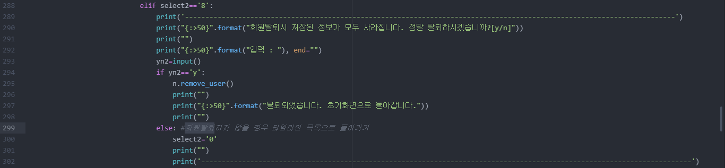~~

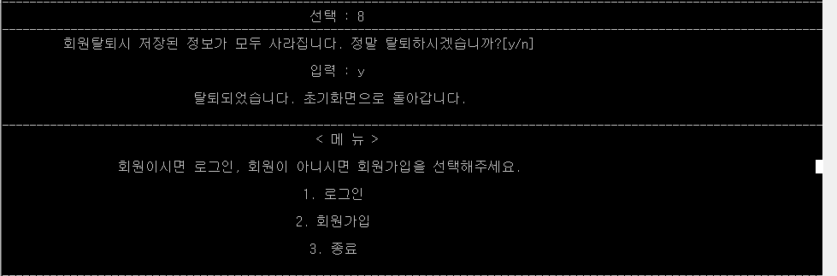

=> 8 선택 후 재확인에서 y 입력 받을 경우 탈퇴하고 초기화면으로 돌아감

**<실행 시나리오>**

1.

양식의 맨 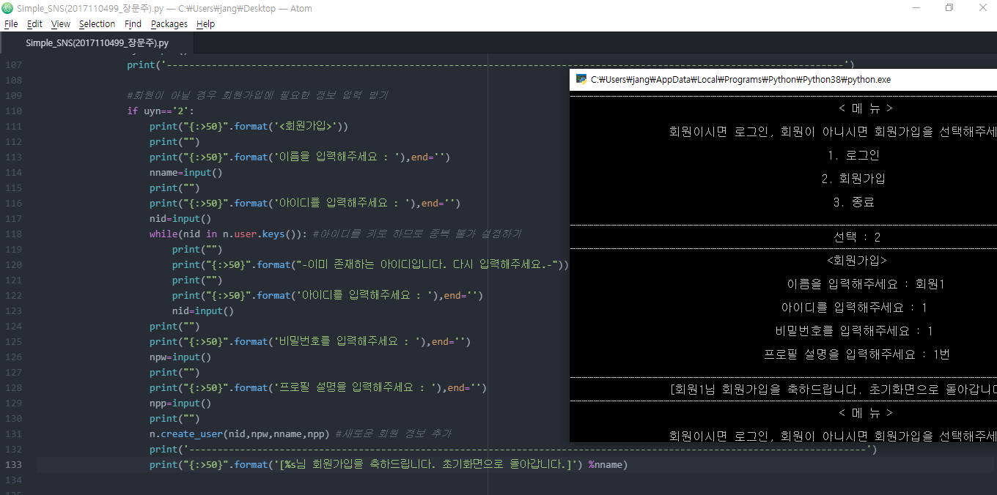

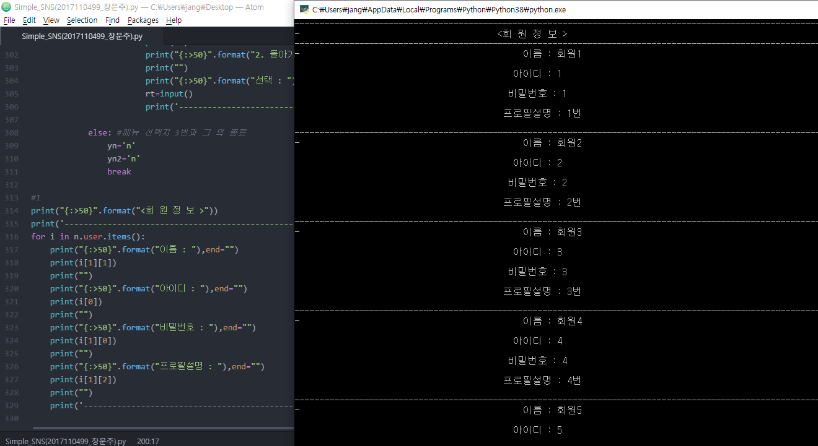

양식의 맨 아래

2.

<과정>

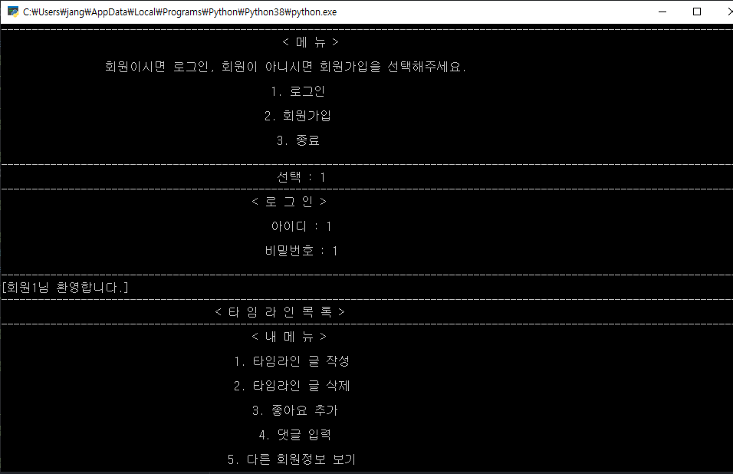

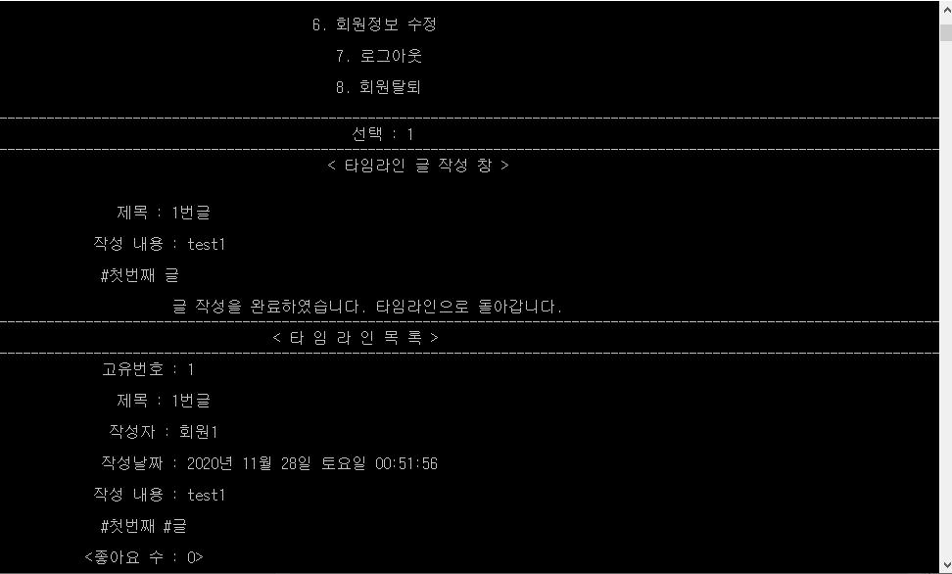

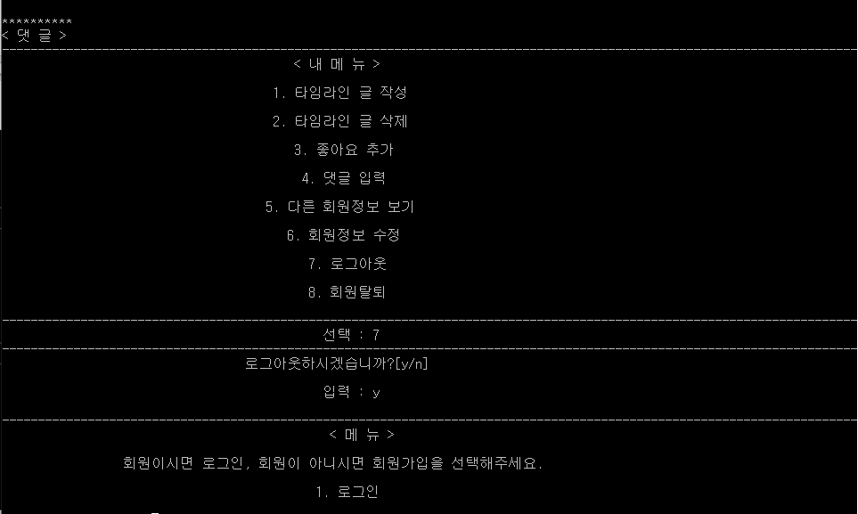

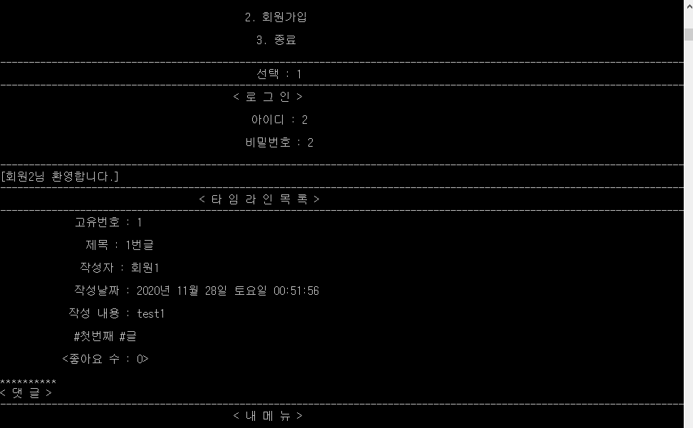

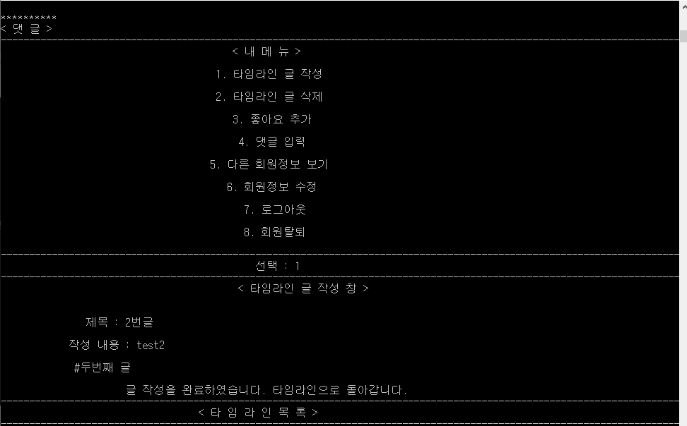

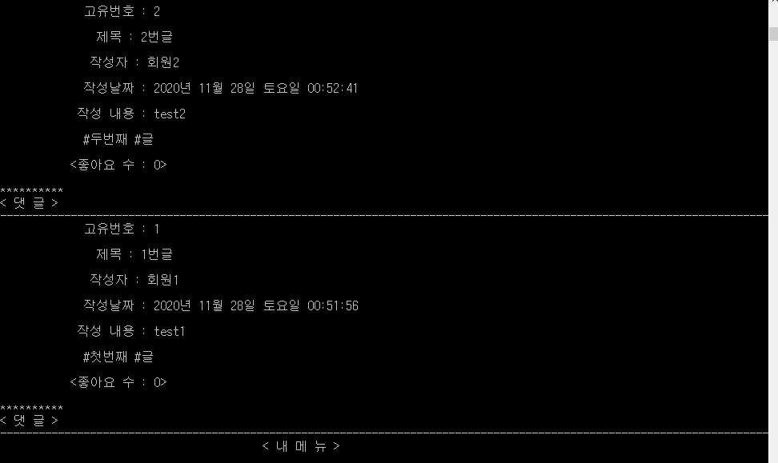

<반복>...

<결과>

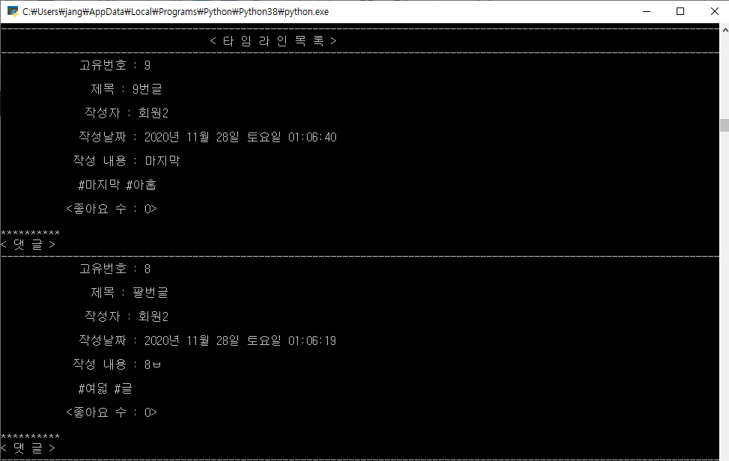

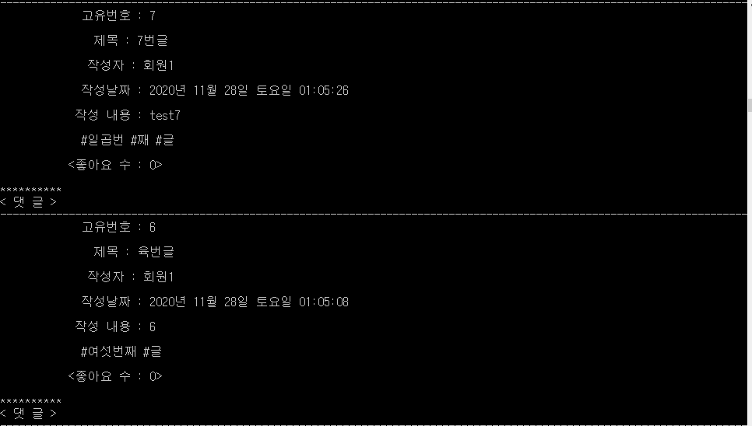

.

(생략)

.

.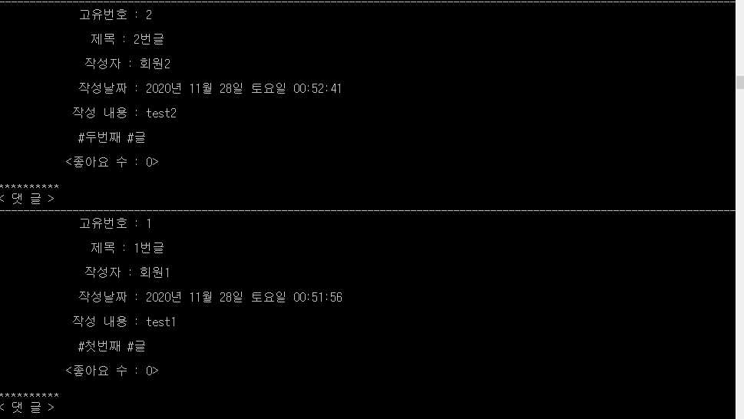

3.

<과정> 좋아요 누르기

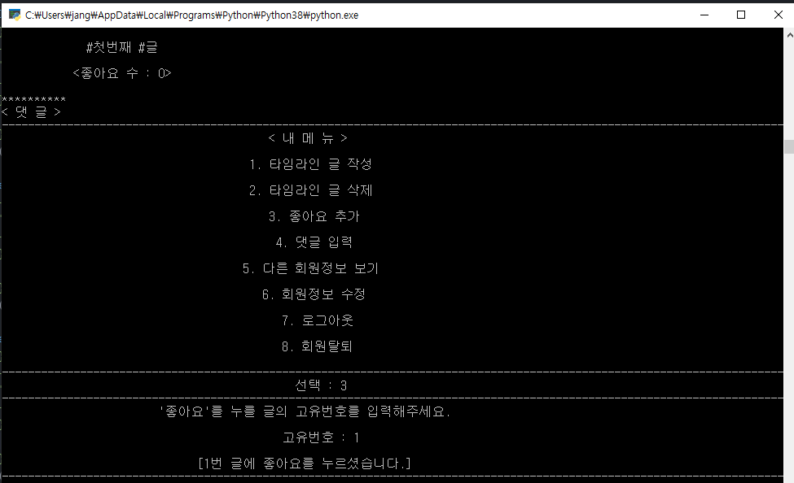

<결과> 좋아요 누르기

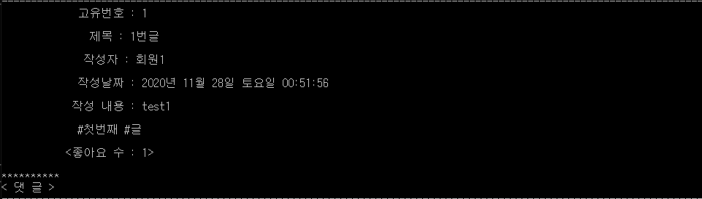

<과정> 댓글 작성

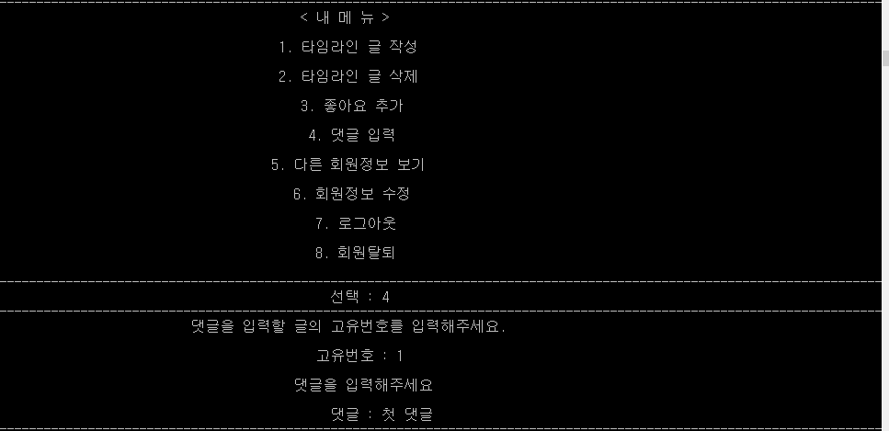

<결과> 댓글 작성

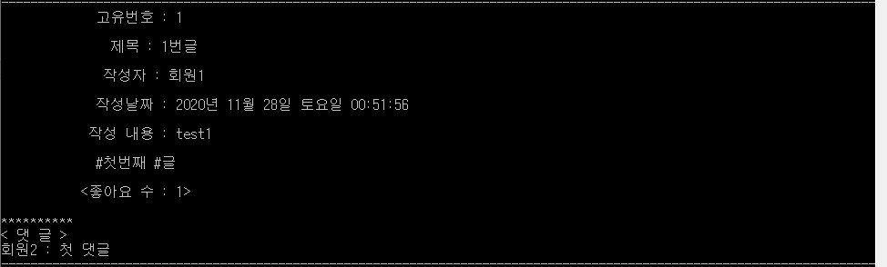

<1,2,7 좋아요, 1,3,5 댓글 쓴 결과 타임라인 현황>

